2 Planungshilfen

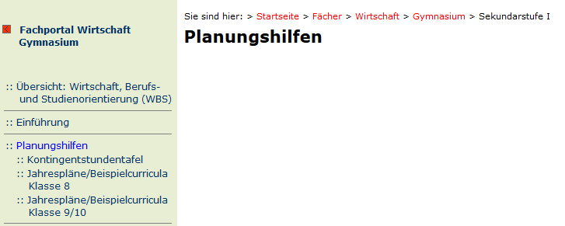
Bei der Implementierung des neuen Faches müssen verschiedene Fragen geklärt werden: Die Schulen müssen über die Stundenverteilung innerhalb der Kontingentstundentafel sowie über die fachschaft-lichen Verankerung entscheiden, die unterrichten-den Lehrkräfte über die Curricula in den jeweiligen Jahrgangsstufen.
Zu diesen Fragen werden Lösungsvorschläge und Alternativen präsentiert.

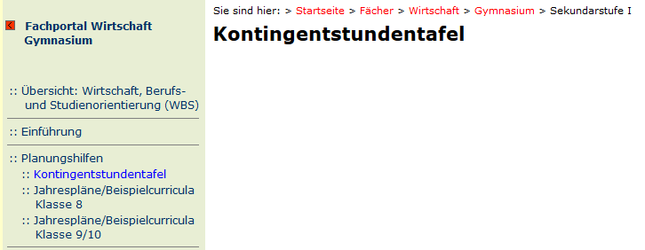

Varianten zur Stundenverteilung 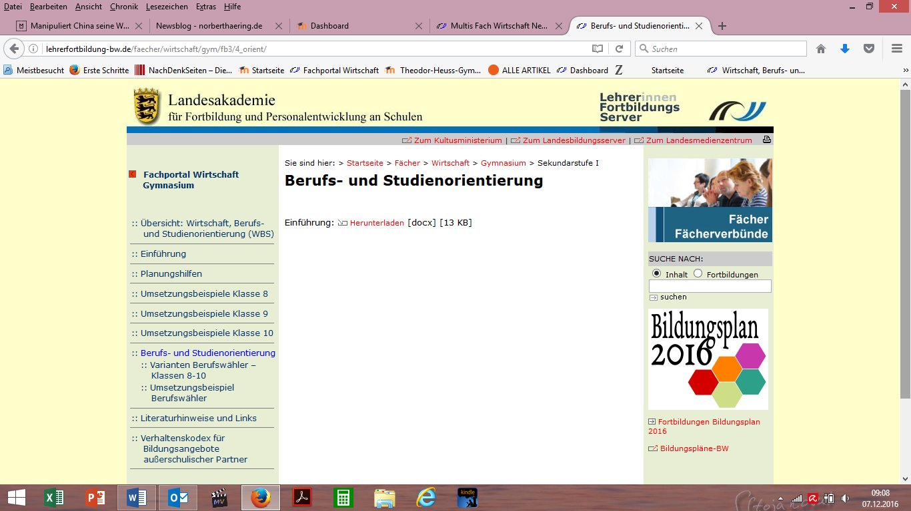
Datei wird nachgereicht

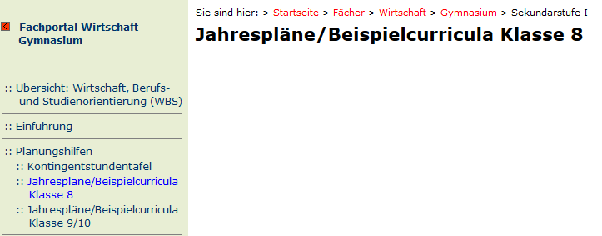

Beispielcurriculum 1
Beispielcurriculum 2

Verlinkung zur entsprechende LS-Seite kann erst im Sommer erfolgen

